**Уважаемые родители!**

Для осуществления образовательной деятельности

в семье по рекомендуем следующий материал по лепке:

**Четверг, 21 мая**

Тема: «Птичка клюёт зёрнышки из блюдечка»

Цель: создание условий для закрепления умения детей лепить знакомые предметы, пользуясь усвоенными ранее приемами.

**1. Просмотр видео**

<https://yandex.ru/video/preview/?filmId=13063859717839507550&from=tabbar&parent-reqid=1589895779686265-1833353543043465738000292-prestable-app-host-sas-web-yp-72&text=про+птиц+весной+для+детей>

**2. Дидактическая игра «Найди птицу».**

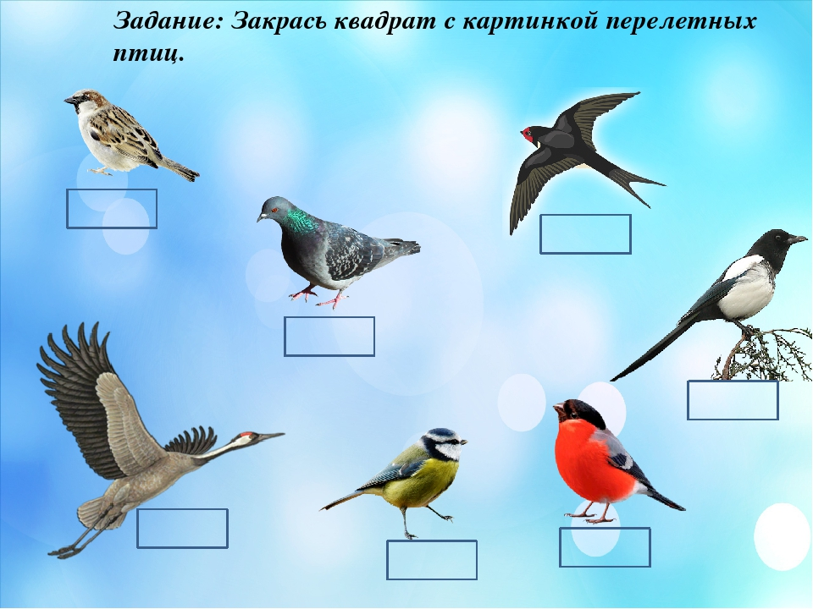

**3. Физминутка.**

Перелетные птицы

Птички прыгают, летают (Дети прыгают)

Крошки птички собирают.(«клюют»)

Пёрышки почистили,

Клювики почистили (изображают)

Птички летают, поют (машут руками)

Зёрнышки клюют (наклоняются)

Дальше полетели

И на место сели (улетают», садятся)

**4. Лепка птичка, которая клюёт зёрнышки из блюдечка.**

Предложить ребенку слепить птичку, но не простую, а птицу, которая клюет зернышки из блюдечка.

Спросить у ребенка части тела птички. (клюв, глаза, хвост, крылья).

Ссылка на виде урок

<https://www.youtube.com/watch?v=lyMxwTLX_Ko>